|  |  |  |
| --- | --- | --- |
| Згідно з вимогами ISO 9001 Введено в дію з 07.07.2023 | А-28-04 Версія 08 |  |
| Тернопільська міська рада | |
| **ІНФОРМАЦІЙНА КАРТКА**  **Внесення змін до записів до Державного реєстру речових прав на нерухоме майно** | |
| Розробив: Управління державної реєстрації | |

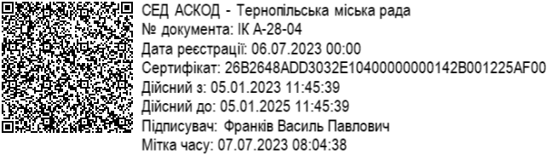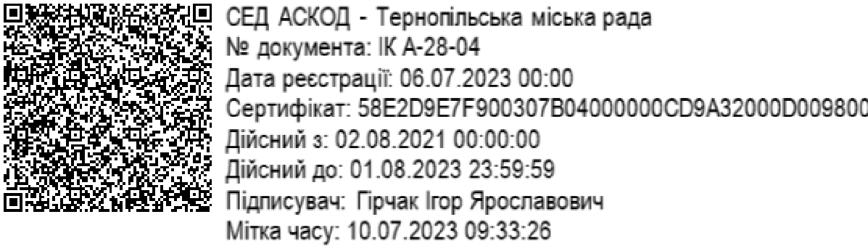

|  |  |  |  |
| --- | --- | --- | --- |
| **ПОГОДЖУЮ** | | **ЗАТВЕРДЖУЮ** | |
| Начальник управління державної реєстрації  Тернопільської міської ради  Василь ФРАНКІВ | | Міський голова  Сергій НАДАЛ | |
| 1. | ЦНАП  **(**місцезнаходження (адреса), довідковий телефон, адреса електронної пошти та веб-сайту) | | **Центр надання адміністративних послуг**  **(ЦНАП)**  вул. Князя Василя Костянтина Острозького, 6, перший поверх, м. Тернопіль,46025.  Графік прийому громадян:  понеділок, середа, четвер – з 9.00 до 16.00 год.; вівторок – з 11.00 до 20.00 год.; п’ятниця – з 8.00 до 15.00 год.; субота – з 8.00 до 15.00 год.  Телефон: (067) 4472741, 0800303520 (безкоштовно).  Електронна адреса ЦНАП:  cnapternopil@meta.ua  Веб-сайт ЦНАП: <https://cnap.rada.te.ua/>  **Територіальний підрозділ ЦНАП:**  Бульвар Тараса Шевченка, 3, перший поверх, м. Тернопіль, 46001. Графік прийому громадян:  понеділок-четвер – з 8.00 до 17.15 год.; п’ятниця – з 8.00 до 16.00 год.; обідня перерва – з 13.00.до 14.00 год.; субота, неділя – вихідні. Телефон: (067) 4725715 | |

|  |  |  |
| --- | --- | --- |
|  |  | Електронна пошта: ner.main@i.ua |
| 2. | Вичерпний перелік документів, необхідних для отримання адміністративної послуги | **1.** Заява встановленої форми.  2.Документ, що підтверджує сплату адміністративного збору в повному обсязі або документ, що підтверджує право на звільнення від сплати адміністративного збору.  3.Рішення суду, що набрало законної сили.  4.Документ, у якому виявлено технічну помилку |
| 3. | Порядок та спосіб подання документів, необхідних для отримання адміністративної  послуги | Особисто або через законного представника, електронною поштою |
| 4. | Платність (безоплатність) надання адміністративної послуги | 1.Безоплатно (за виправлення помилки з вини державного реєстратора).  2.110 грн. – за виправлення помилки з вини заявника |
| 5. | Строк надання адміністративної послуги | Здійснюється в день реєстрації відповідної заяви |
| 6. | Результат надання адміністративної послуги | 1.Внесення відповідного запису до  Державного реєстру речових прав на нерухоме майно та витяг з Державного реєстру речових прав на нерухоме майно в паперовій (у разі виявлення такого бажання заявником).  2.Рішення про відмову у внесенні змін до запису Державного реєстру речових прав на нерухоме майно |
| 7. | Спосіб і місце отримання відповіді (результату адміністративної послуги) | 1.У відділі державної реєстрації речових прав на нерухоме майно управління державної реєстрації Тернопільської міської ради особисто або через законного представника, електронною поштою  2. На сайті Мін’юсту |
| 8. | Перелік підстав для відмови у державній реєстрації | 1.Заявлене речове право, обтяження не підлягає державній реєстрації відповідно до Закону України «Про державну реєстрацію речових прав на нерухоме майно та їх обтяжень».  2. Заява про внесення змін подана неналежною особою.  3.Подані документи не відповідають вимогам, встановленим Законом України «Про державну реєстрацію речових прав на нерухоме майно та |
|  |  | їх обтяжень».  4.Подані документи не дають змоги встановити набуття, зміну або припинення речових прав на нерухоме майно та їх обтяження.  5.Наявні суперечності між заявленими та вже зареєстрованими речовими правами на нерухоме майно та їх обтяженнями.  6.Наявні зареєстровані обтяження речових прав на нерухоме майно.  7.Документи подано до неналежного суб’єкта державної реєстрації прав, нотаріуса.  8.Заявником подано ті самі документи, на підставі яких заявлене речове право, обтяження вже зареєстровано у Державному реєстрі речових прав на нерухоме майно |
| 9. | Акти законодавства, що регулюють порядок та умови надання адміністративної послуги | 1.Закон України «Про державну реєстрацію речових прав на нерухоме майно та їх обтяжень».  2.Постанова Кабінету Міністрів України від 25 грудня 2015 року № 1127 «Про державну реєстрацію речових прав на нерухоме майно та їх обтяжень» (зі змінами).  3.Постанова Кабінету Міністрів України від 26 жовтня 2011 року № 1141 «Про затвердження Порядку ведення Державного реєстру речових прав на нерухоме майно» (зі змінами).  4. Постанова Кабінету Міністрів України від 06 березня 2022 року № 209 «Деякі питання державної реєстрації та функціонування єдиних та державних реєстрів, держателем яких є Міністерство юстиції, в умовах воєнного стану» (зі змінами).  5.Наказ Міністерства юстиції України від 21 листопада 2016 року № 3276/5 «Про затвердження Вимог до оформлення заяв та рішень у сфері державної реєстрації речових прав на нерухоме майно та їх обтяжень», зареєстрований у Міністерстві юстиції України 21 листопада 2016 року за № 1504/29634 (зі змінами).  6.Наказ Міністерства юстиції України від 28 березня 2016 року № 898/5 «Про врегулювання відносин, пов’язаних з державною реєстрацією речових прав на нерухоме майно, що розташоване на тимчасово окупованій 2 території України» (зі змінами) |

Державний реєстратор відділу державної реєстрації речових прав на нерухоме майно та їх обтяжень управління державної реєстрації Тернопільської міської ради за допомогою програмних засобів ведення Державного реєстру прав формує та роздруковує заяву, на якій заявник (за умови відсутності зауважень до відомостей, зазначених у ній) проставляє підпис.